EDYC系列岩石样品电性测试仪
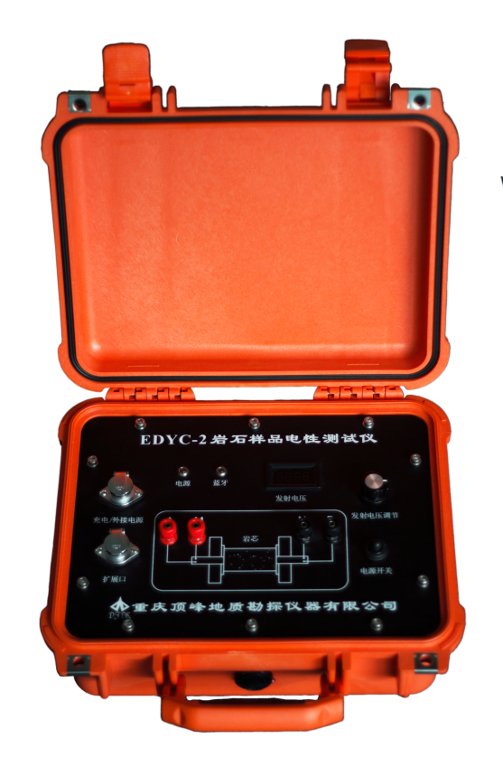

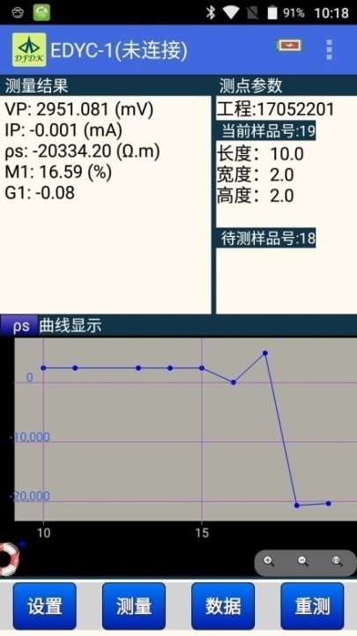

1.产品用途
- 仪器可以测试岩石样品的电阻率、极化率、半衰时、衰减度等电性参数，也可根据用户要求增加相应参数测量。
- EDYC-1岩石样品电性测试仪可对岩石标本的时间域激发极化参数电阻率、极化率、半衰时、衰减度等电性参数测量.
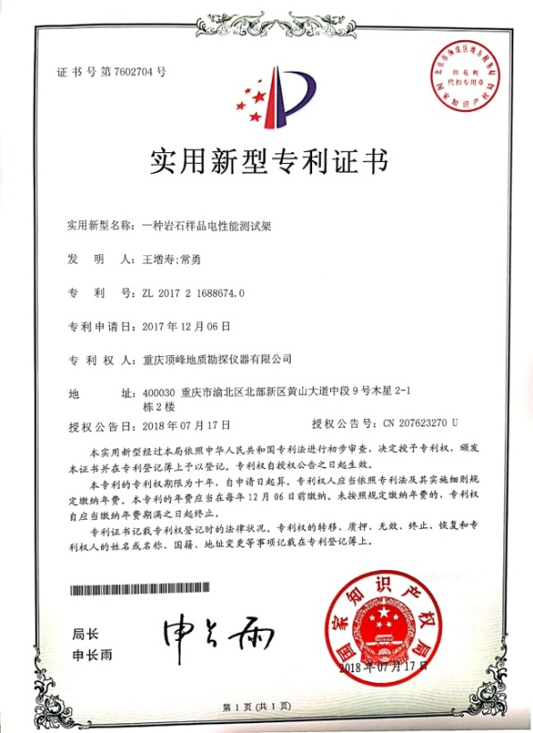
- EDYC-2岩石样品电性测试仪可对岩石标本的时间域电性参数测量，也可进行频谱激发极化参数测量
2.产品特点
- 仪器采用Android智能终端无线遥控；
- 测量参数可以远程传输；
- 实时显示衰减曲线、频谱曲线；
- 操作简单，智能化程度高，数据存储容量大。

3.技术指标
测量通道：
- 电压通道：±30V，±0.1% ±1个字，24位A/D
- 输入阻抗：≥50MΩ
- 视极化率测量精度：±0.1％±1个字
- 采样频率范围100-10KHz，采样率50K
- 电流通道：0—10mA连续可调，±0.1% ±1个字，24位A/D
- 50Hz工频干扰压制优于80dB
- 断电延迟时间：50ms～1000ms分二十档
- 测量电压分辨率 0.01uV
- 频谱激电相位测量精度<1mRad (1Hz)
- 叠加次数1—9999（自动叠加）
供电通道：
- 最大供电电压：±30V
- 供电电流：0μA～10mA连续可调，可设定
- 供电周期（时间域）：4S、8S、16S、24S、32S、64S、256S，可设定
- 供电波形（时间域）：+On、Off、-On、Off，占空比可设定，双极性
- 供电波形（频率域）：自定义
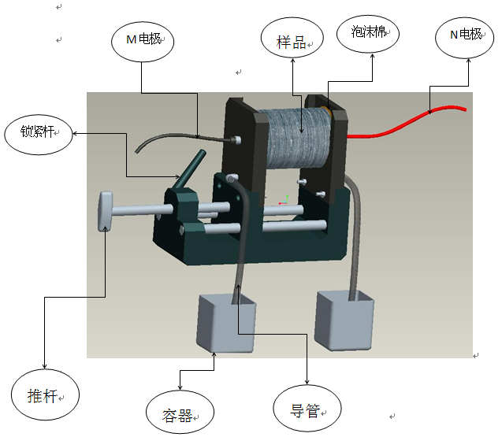
其它：
- Android智能手机无线操控，触屏显示,远程数据传输。支持Windows系统操作。
- 数据存储容量16GB
- 实时显示测量衰减曲线及频谱曲线波形
- 外形尺寸：360mm×290mm×170mm
- 重量：4.9 Kg
6、接口WIFI、Bluetooth、以太网

4.配套产品
- 一台EDYC-X岩石标本电性测试仪主机；
- 一台岩石样品电性能测试架；

